目 录
快速入门
如何自驾游（穿越基地到外面）
如何考取实暻飞车驾照
实暻飞车能量获取和使用
实暻飞车电池获取和使用
蓝牙枪控使用说明
车主免费账号使用方法
车主电子围栏使用方法
实暻飞车一体机（入门版）配件使用指导手册
一体机使用手册
实暻一体机概述

如何使用CM18(全自定义)车型配置改装车辆

如何加装后摄（辅助摄像头）

如何使用CM38车型改装车辆

入门版一体机概述

8通道接收机

WL接收机

工程车用接收机

恒龙坦克接收机

二合一电调

快速入门

1. APP登录及使用

登录/注册

1. 下载完成，点击【实暻飞车】进入引导页面，查看操作提示。

2. 使用【抖音登录】、【微信登录】、【手机号+验证码方式】（任选其一），即可完成【注册/登录】，点击右下角【我的】，进入用户界面，如图所示。
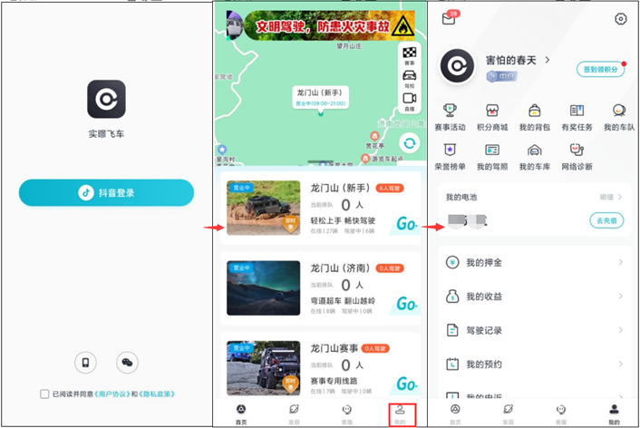

注：手机号未注册登录即自动注册，以安卓手机为例

2. 车辆认领

2.1 进入【我的】--【我的车库】，点击【右上角扫描图标】或【立即认领】，授予【相机权限】，以扫描车身上的二维码进行认领，如图所示。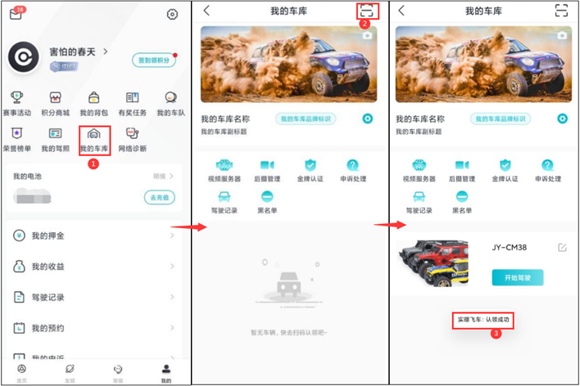

2.2 翻转车辆页面，可进行备注车辆、购买流量卡套餐、解绑车辆等操作。

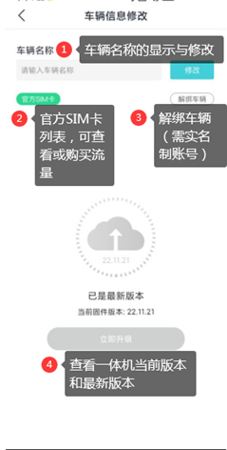

3 我的车库

3.1 常用功能

3.1.1 车库展示图及名称

1 点击图片右上角【相机】标识可更换图片，下拉页面支持刷新功能，如图所示。

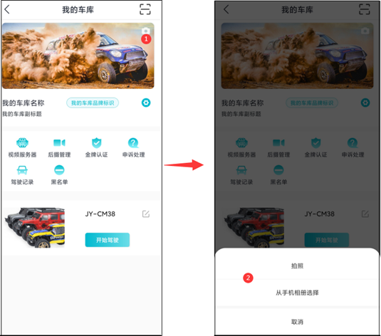

1 车库名称、副标题、品牌标识可点击设置按钮修改，点击修改即可，如图所示。

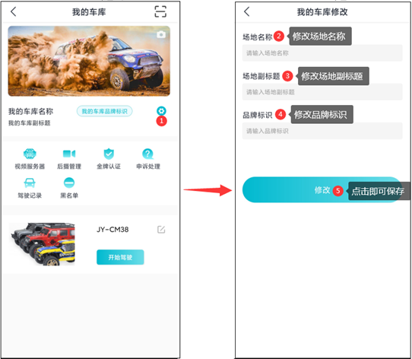

3.1.2 视频服务器会员

【视频服务器】进入查看或购买视频服务器会员，如图所示。

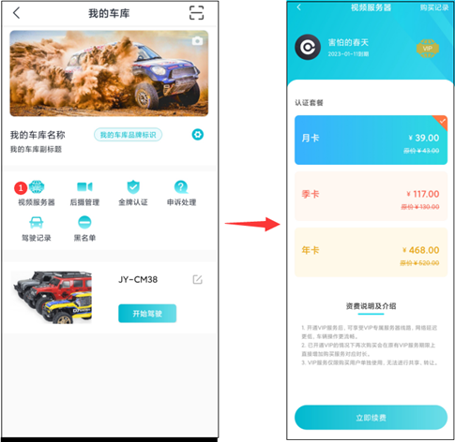

3.1.3 官方流量卡套餐

打开【SIM卡充值】界面，可查看或选购官方流量卡套餐，如图所示。

注：个人流量卡套餐业务咨询运营商

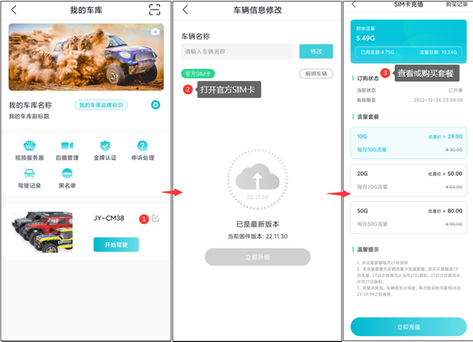

3.1.4 后摄管理

【后摄管理】，进入可认领后摄、修改名称，在操控界面选择后摄使用，如图所示。

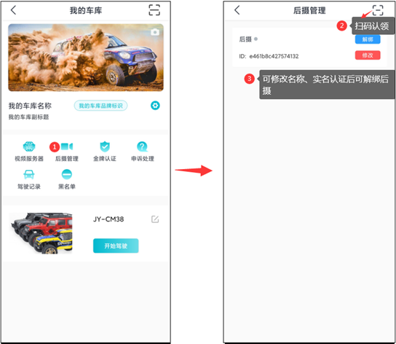

3.1.5 金牌认证

【金牌认证】，进入后查看认证条件，符合条件后提交认证，认证通过后可享受相关金牌权益，解锁更高权限，如图所示。

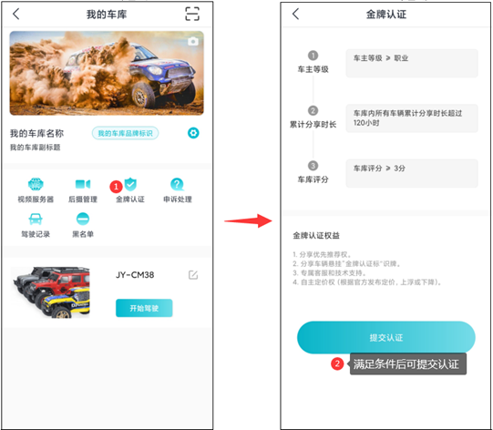

3.1.6 申诉处理

【申诉处理】，车辆分享时产生的申诉在此页面显示，车主根据实际情况处理即可，如图所示。

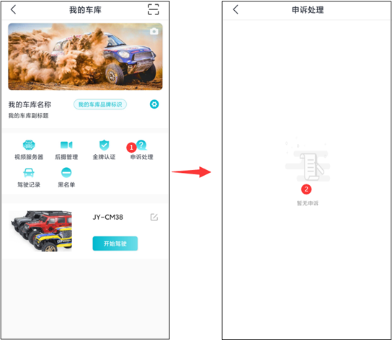

3.1.7 驾驶记录

【驾驶记录】，车辆分享出去的驾驶记录，如图所示。

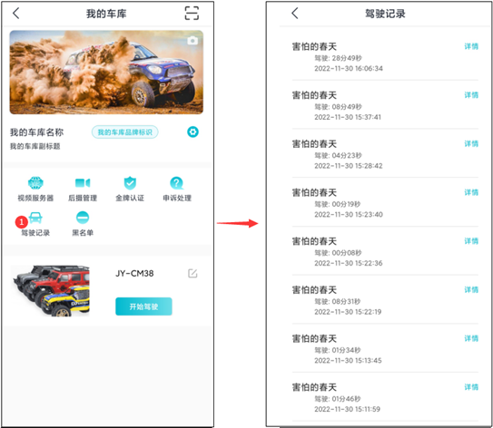

3.1.8 黑名单

【黑名单】，针对恶意驾驶等行为用户，车主可自行添加和移除，如图所示。

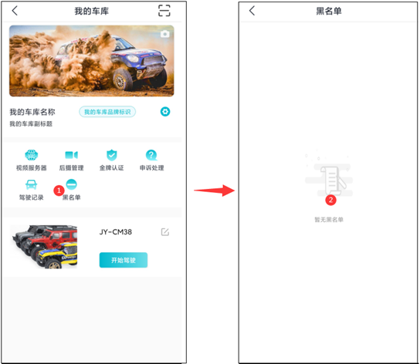

3.2 驾驶说明

3.2.1 操控界面

认领成功后，点击【开始驾驶】进入操控界面，注意查看操作提示内容，如图所示。

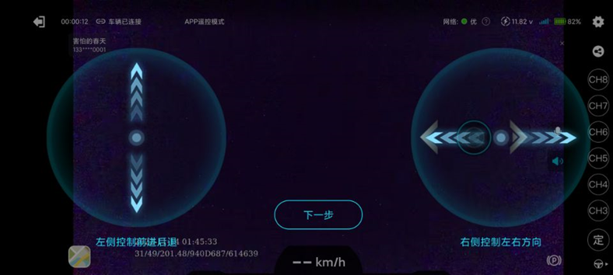
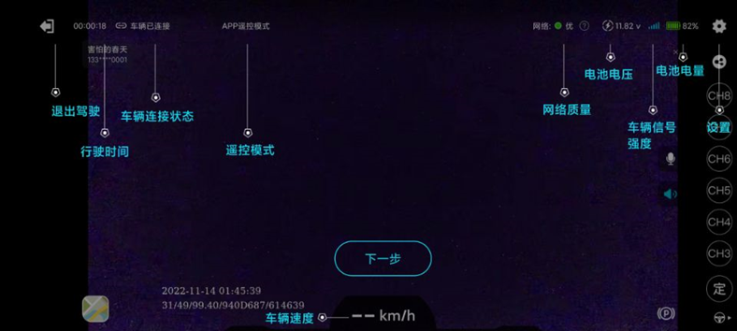
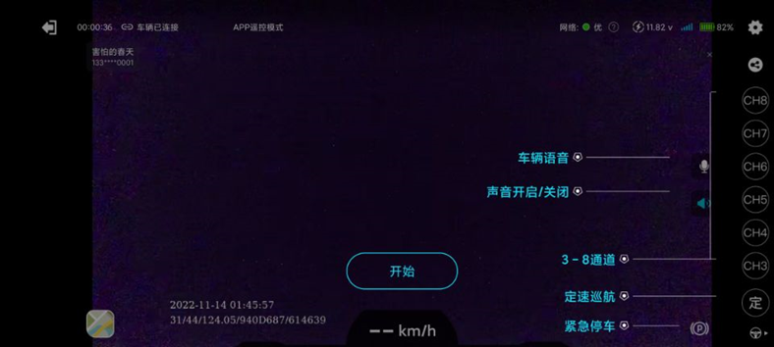

设置

1. 点击右上角【设置】图标，可执行开/关、修改参数设置等操作。

2. 【控制参数设置】，可进行方向、油门的参数调整，如图所示。

中位微调：静止状态下方向微偏或自动前进后退时调整

力度调整：方向的转动角度和油门的快慢调整

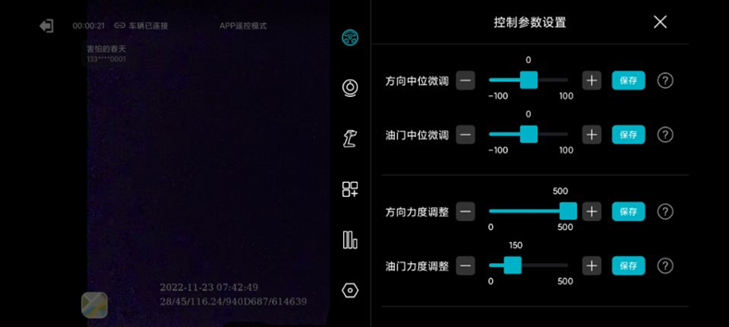

3. 【音视频设置】，设置音量、视频参数等配置项，如图所示。

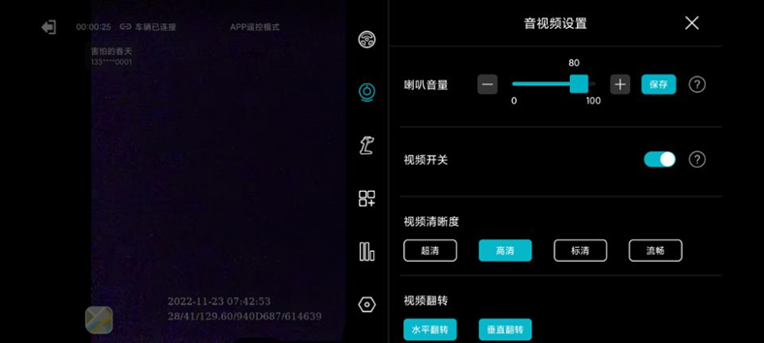

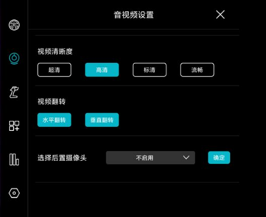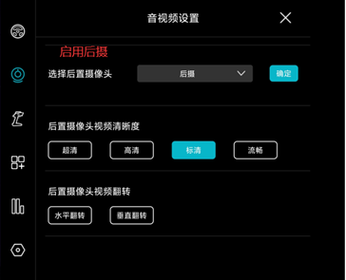

4. 【遥控模式】，默认为APP遥控模式，可配合我司出售的蓝牙遥控器切换为遥控器遥控模式，使用遥控器控制，如图所示。

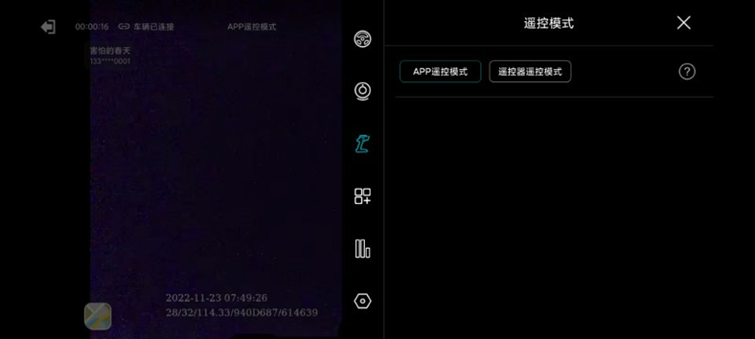
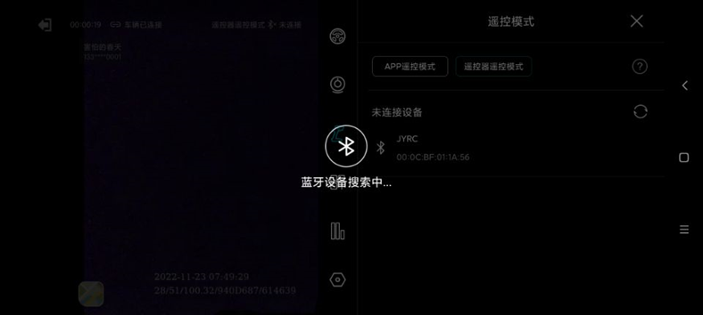
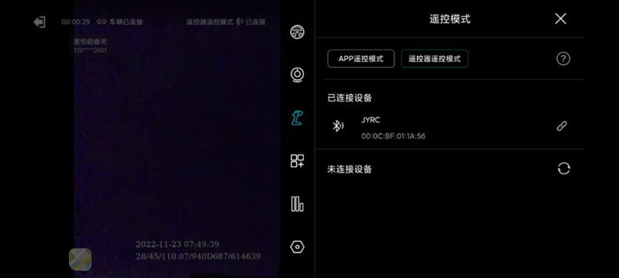

5. 【通道设置】，可自定义修改3通道---8通道的开关、简介、图标、参数等相关数值，注意保存，如图所示。

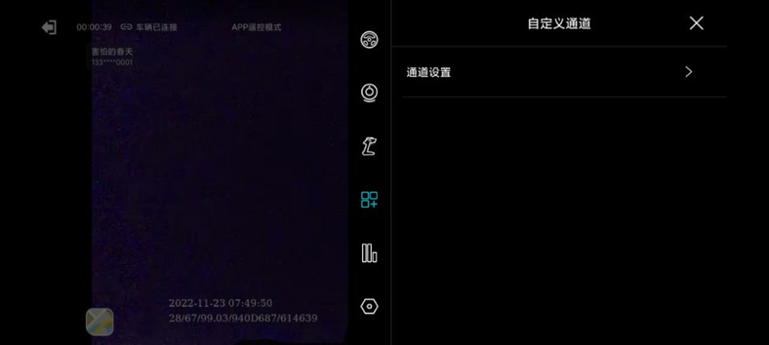
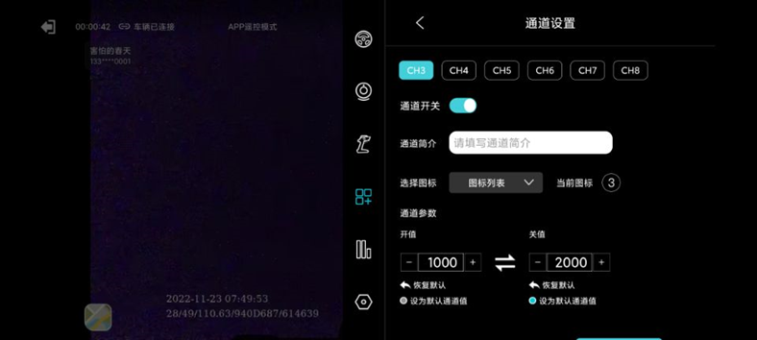

6. 【移动网络】，支持网络重新拨号、视频模式切换、视频服务器切换等，如图所示。

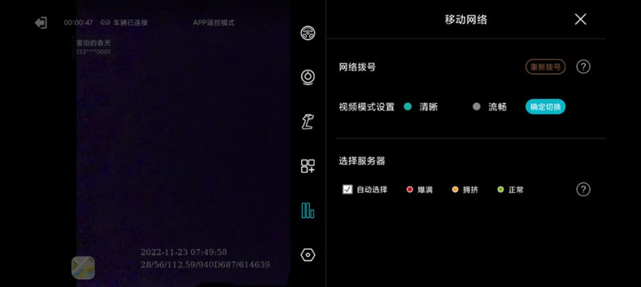

7. 【通用设置】，可根据个人习惯简单修改界面显示及控制思维，如图所示。

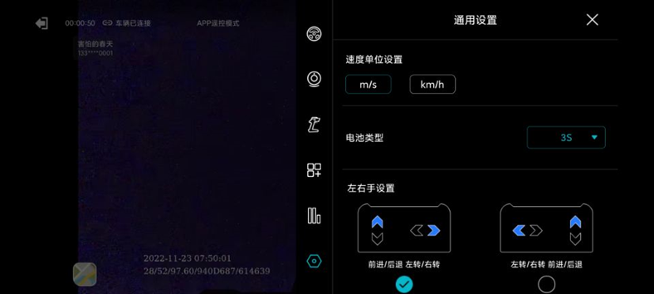

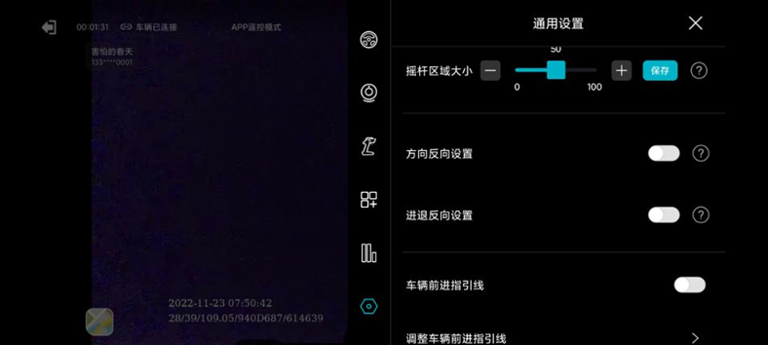

3.3 车辆分享

1. 点击操控界面右上角【分享】按钮，可将车辆分享至【发现】页面，如图所示。

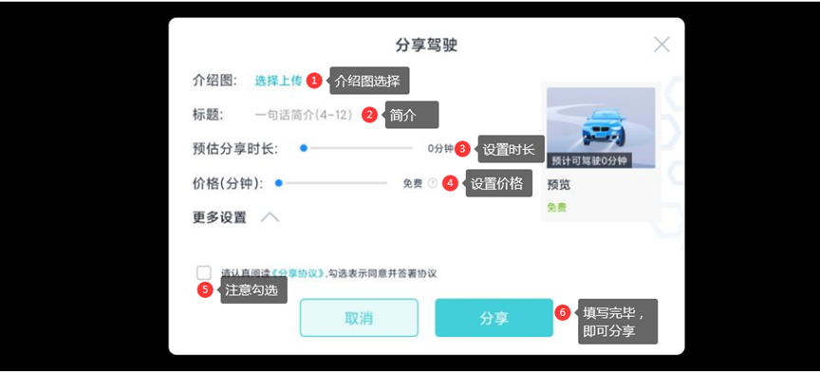
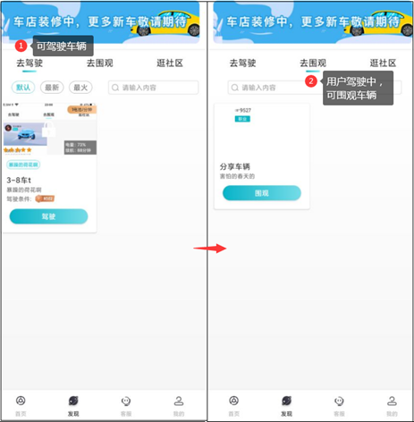

2. 【更多设置】，设置用户等级、驾照等限制功能，如图所示。

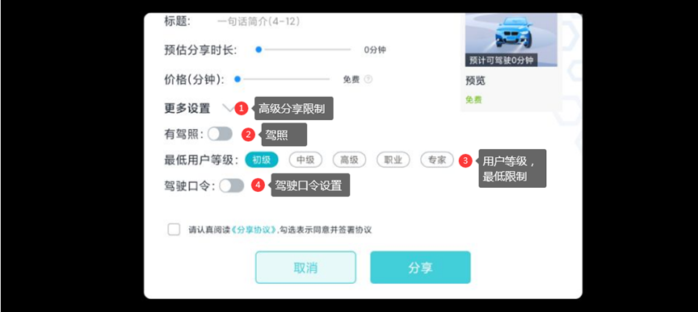

3. 【管理分享】功能，在车辆列表页面可以查看驾驶用户、查看驾驶画面、结束分享等功能，如图所示。

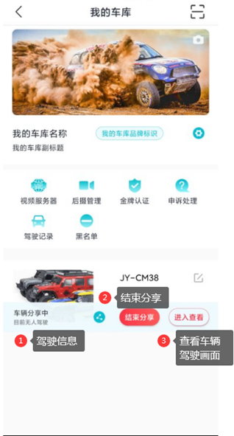

4 共享功能

4.1 用户等级

在【我的】页面点击等级标签可查看当前等级相关说明及升级说明，如图所示。

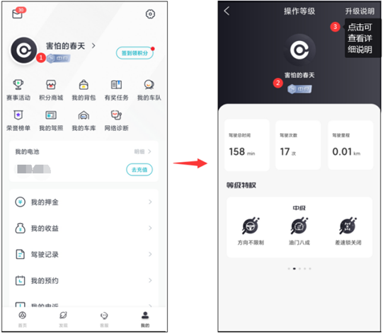

4.2 实暻驾照

考取驾照，解锁更多驾驶乐趣，详见【驾考说明】，如图所示。

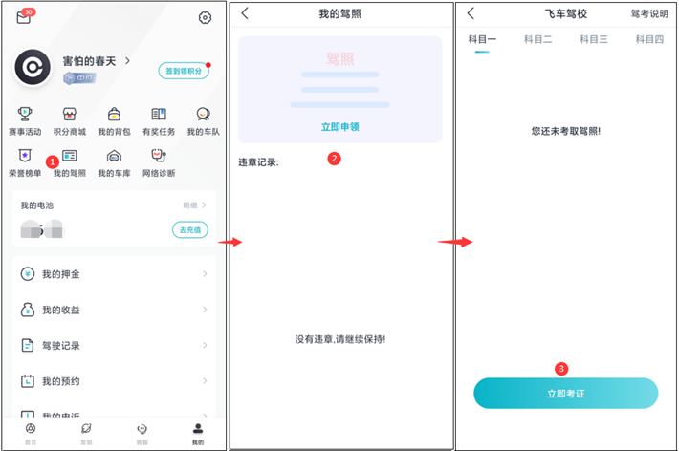

4.3 我的收益

进入我的收益界面，可查看分享车辆的收益及提现相关功能，如图所示。

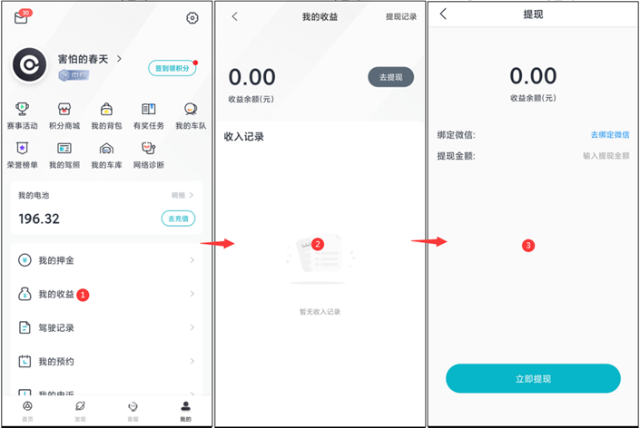

4.4 驾驶记录

用户可进入驾驶记录页面查看驾驶官方车辆或第三方车辆的记录，如图所示。

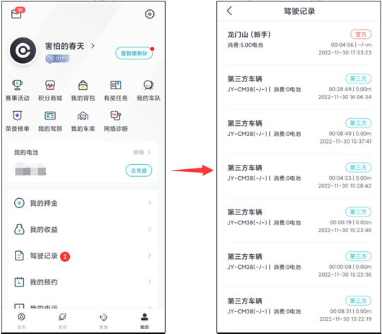

4.5 网络诊断

驾驶车辆出现网络问题，在修改网络模式无明显改善时，可在【网络诊断】功能中排查网络问题，如图所示。

初级诊断：诊断时间短，用于排查基础问题。

高级诊断：诊断时间长，全面排查网络问题。

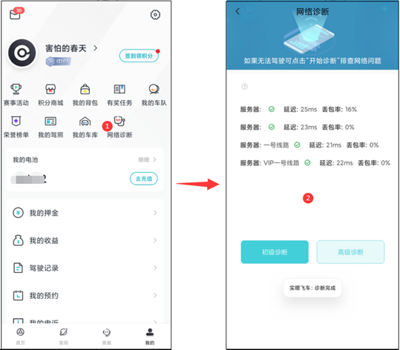

5 注意事项

使用图传系统时，如果操作不当，可能会对人身财产造成一定程度的伤害和破坏，请在使用时务必注意安全。

1. 确保设备的外接电源范围在规格以内（6.0V~25.0V），否则可能导致设备工作异常或损坏；

2. 务必参考接线图示安装接口线材，否则会导致设备工作异常；

3. 使用前请确保所有安装模块及连接线紧固可靠，所有部件工作正常；

4. 切勿短接电源及GND线或反接线材，否则会导致设备损坏；

5. 每次使用前后，确保电池电量充足，确保每隔三个月对电池充一次电；

6. 请勿在极端天气（包括但不限于高温、极寒、台风等情况）下或特殊环境（包括但不限于高尘、高湿等环境）使用或存储本产品；

7. 为避免损坏电源、音视频转接线，请勿猛拉、打结、剧烈弯曲或误用连接线，远离热源、水源、儿童和宠物；

8. 请勿用任何方式改装、拆解本产品，避免造成产品故障。任何由于改装、分解造成的产品问题将不予保修；
如何自驾游（穿越基地到外面）

如何考取实暻飞车驾照

实暻飞车能量获取和使用

实暻飞车电池获取和使用

蓝牙枪控使用说明

车主免费账号使用方法
免费账号功能使用方法

车主免费账号是面向非商业用户，想免费分享给其他人的功能，被添加到免费账号的用户，驾驶车主分享的收费车辆时不用付费。免费账号名额有限请合理使用！

一、添加免费账号

在“我的车库”中点击“免费账号”进入功能，页面，点击添加，输入对方账号，点击提交，提示添加成功后完成。
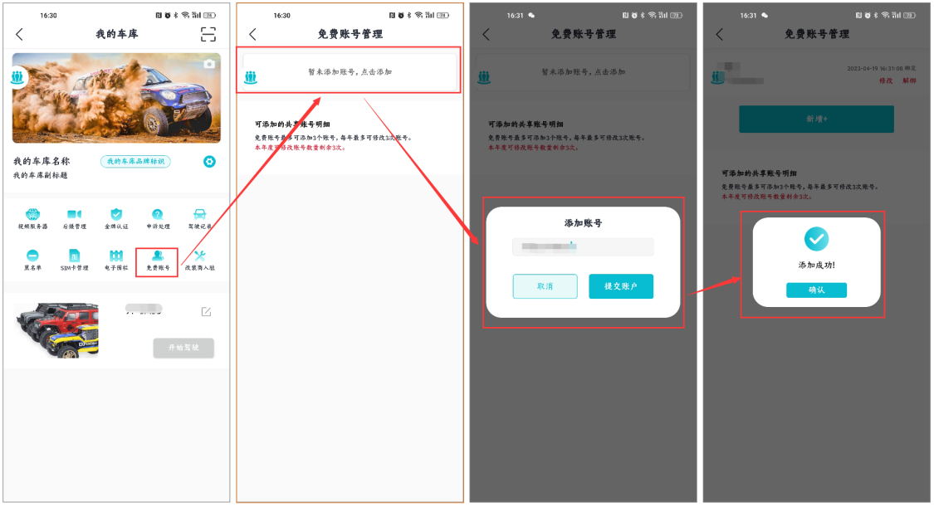

二、修改/解绑免费账号

在免费账号管理页面，点击对应账号右侧的“修改”或“解绑”按钮，进行修改免费账号或解绑账号
- 修改账号：
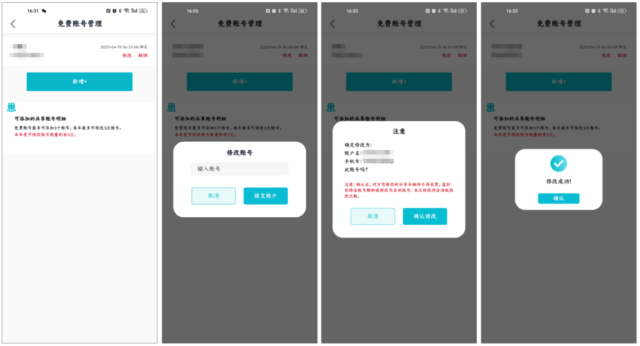
- 解绑账号：
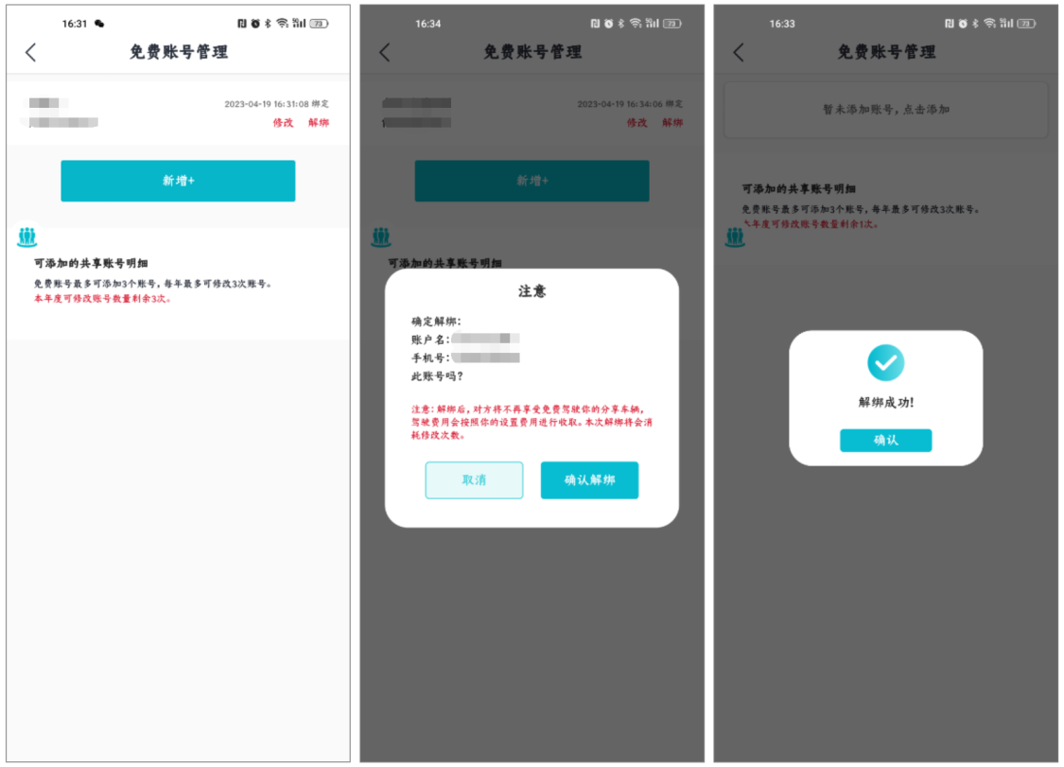

车主电子围栏使用方法
电子围栏使用方法

一、购买电子围栏服务

在“我的车库”中找到“电子围栏”，打开后点击“购买”进入购买服务页面，选择心仪的服务时长套餐并确认支付
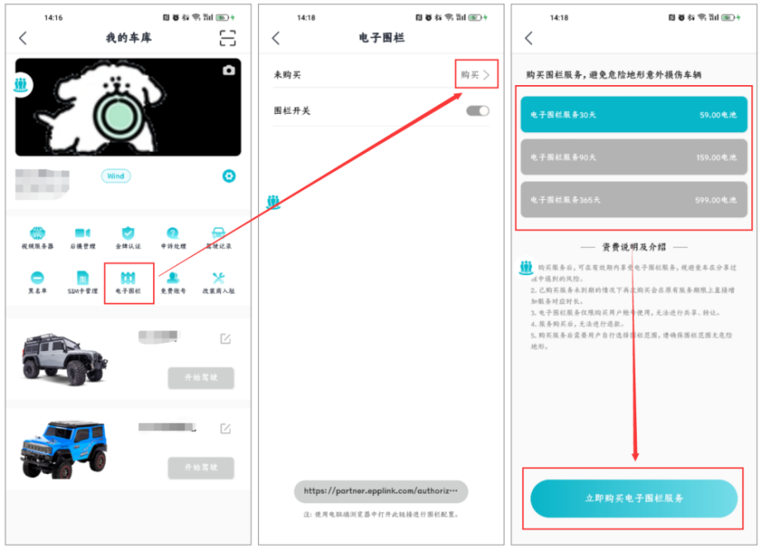

二、在电脑浏览器中打开提示的网址并登录

1. 买服务完成后，点击“电子围栏”页面底部的链接，将链接复制到电脑的浏览器上
(注：为保证用户的账号安全，电子围栏的配置链接会不定时刷新，届时打开页面失败请在app中重新复制链接并打开。)
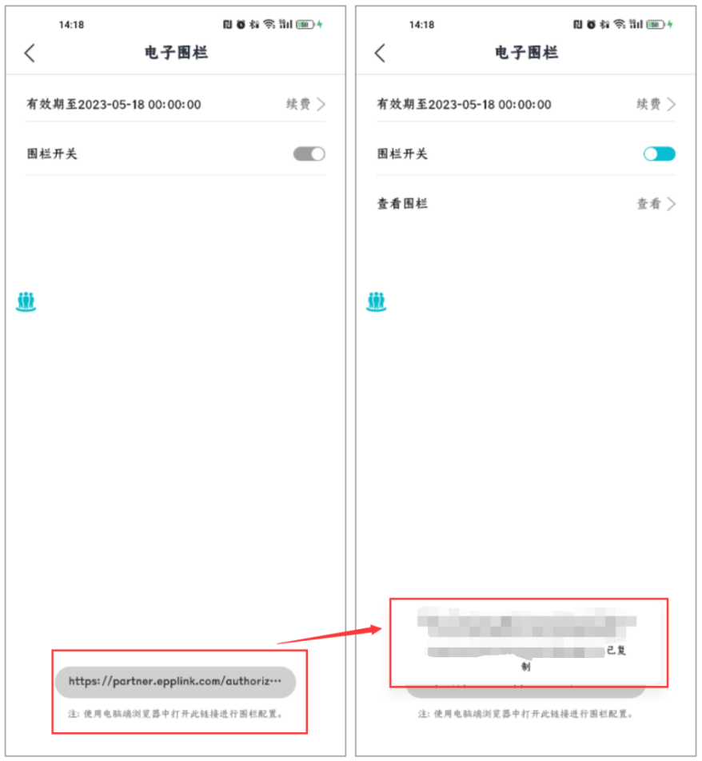

2. 点击页面中的“去登录”
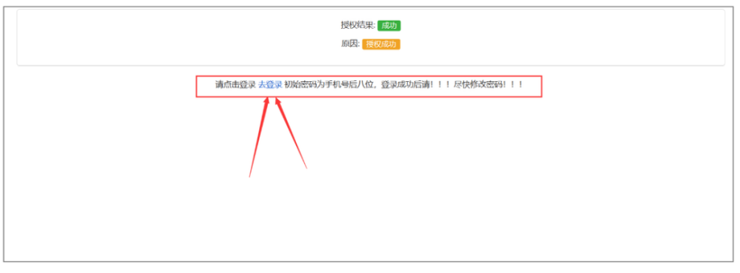

3. 输入账号密码，密码默认为账号的后8位数，强烈建议在首次登录后在右上角点击进行密码修改。
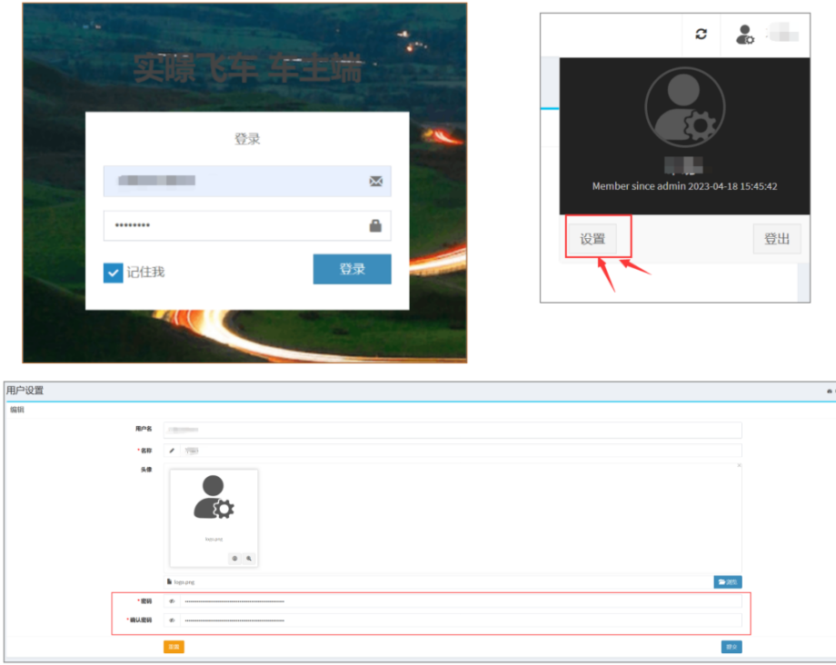
三、配置电子围栏

1. 点击左侧菜单栏“场地管理”新增一个场地。
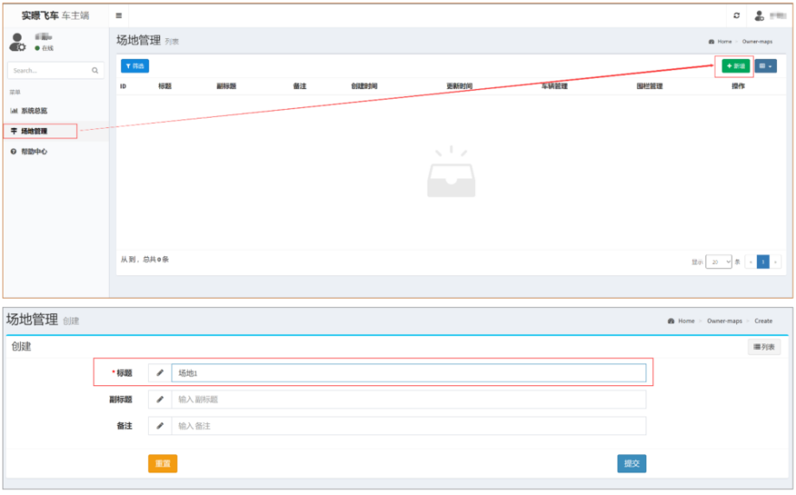

2. 返回场地列表，点击该场地的车辆管理，将车辆添加到刚刚新增的场地内
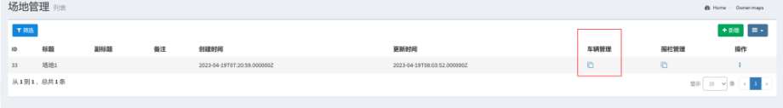
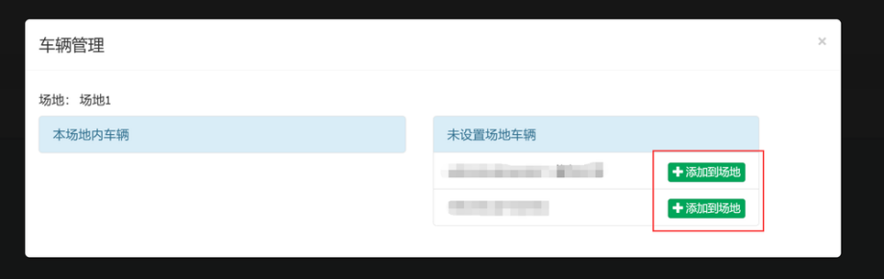
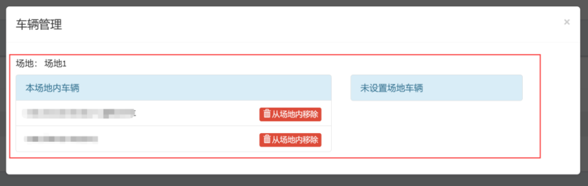
设置完成后返回场地列表开始配置电子围栏

3. 点击围栏管理按钮开始配置围栏
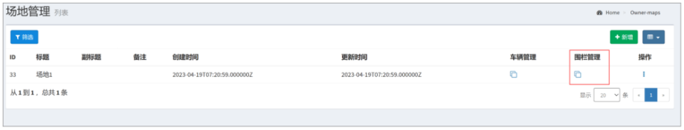

4. 围栏中心点配置：展开中心点配置，点击“拾取”，然后点击地图的任一点位，确认中心点图标显示后，点击“保存”。如中心点位置不满意，可以点击“重绘”后再次点击“拾取”“保存”进行替换。
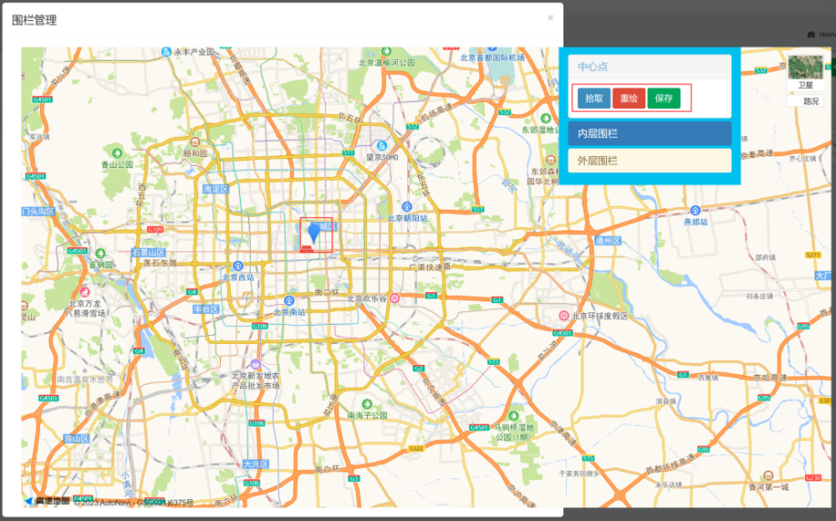

5. 内围栏配置：展开内围栏配置，点击“拾取”，至少点击地图的3个点位，确认内围栏图形显示后，点击“保存”。如内围栏范围不满意，可以点击“重绘”后重新“拾取”“保存”。
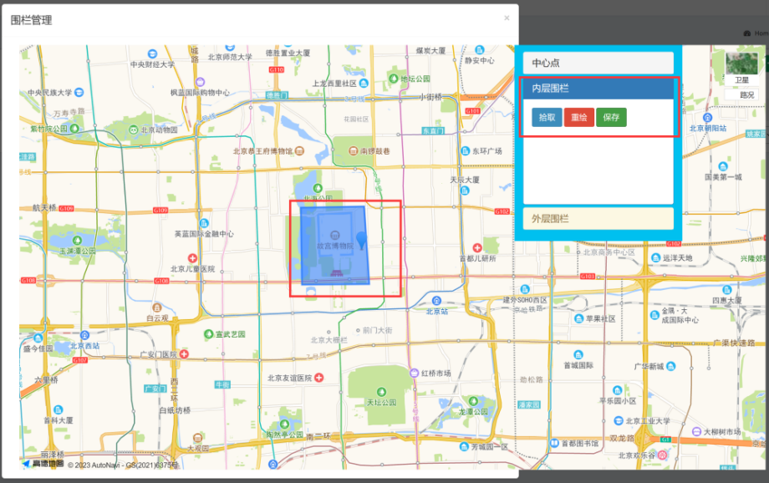

6. 外围栏配置：展开外围栏配置，点击“拾取”，至少点击地图的3个点位，确认外围栏图形显示后，点击“保存”。如外围栏范围不满意，可以点击“重绘”后重新“拾取”“保存”。
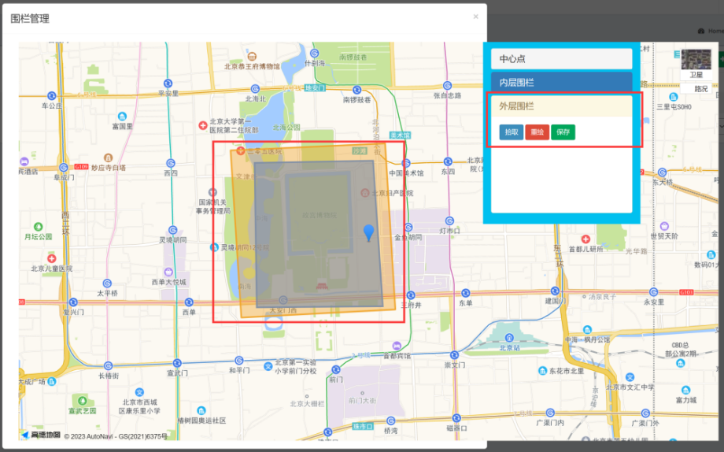

全部打开后，黄色背景的为外围栏，蓝色背景的为内围栏。
四、开启/查看电子围栏

开启电子围栏：电子围栏配置完成后，在“电子围栏”页面点击右侧的开关按钮使围栏生效。
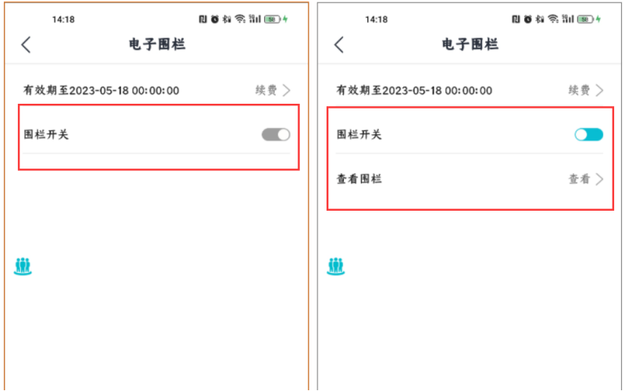

查看电子围栏：电子围栏开启后，展示“查看围栏”的功能按钮。点击查看围栏可看到已配置的围栏位置
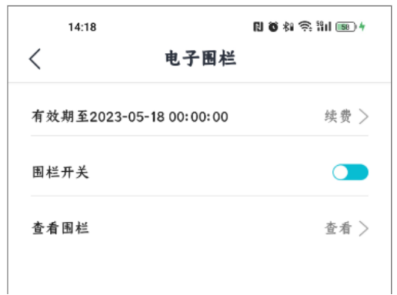
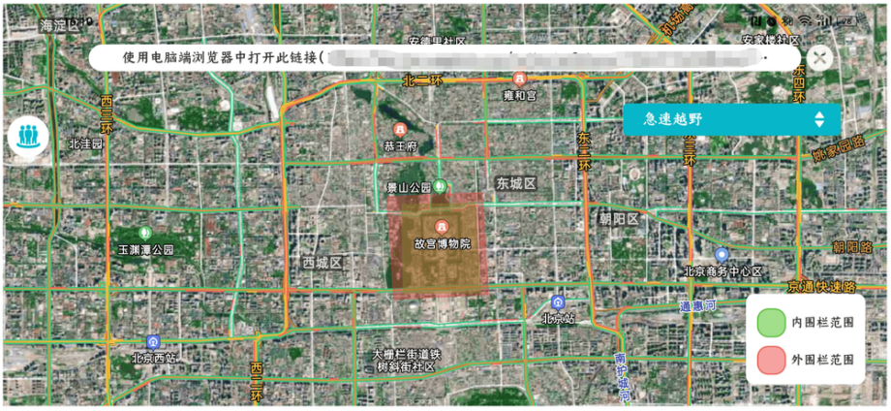

点击右侧车辆名称，可以切换车辆定位（需要车辆配置GPS模块）
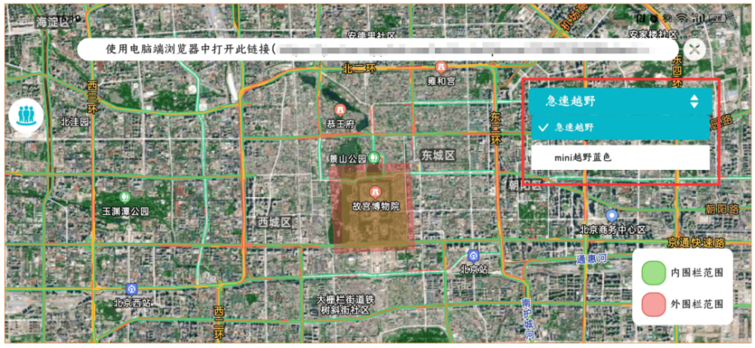
实暻飞车一体机（入门版）配件使用指导手册

信号板

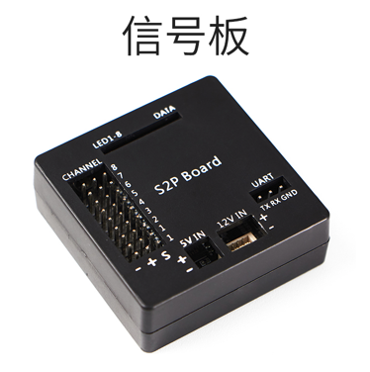

信号板是将实暻飞车一体机产生的信号转发给模型车的配件，支持市面上绝大多数厂商RC模型。
使用场景如下：

小比例车辆驱动板

伟力工程车信号转换板

8通道航模信号转换器

蓝牙遥控器

4G贴片天线

4G螺旋天线

GPS天线

3S电源线（30CM）

3S电源线（20CM）

2S电源线（30CM）

2S电源线（20CM）

串口线（30CM）

串口线（20CM）

一体机使用手册

实暻一体机概述

1. 简介

一体机是一款一体化高清图传、远程遥控设备，具备超远距离（网络覆盖范围内）数据传输能力，支持1080p/720p/460p图传画面，为地面竞速提供高清晰、低延时的一体化图传解决方案。可安装于遥控车远程APP或遥控器控制使用，通过4G/5G网络传输音视频图像及一体机端控制信号。

2. 一体机连线说明
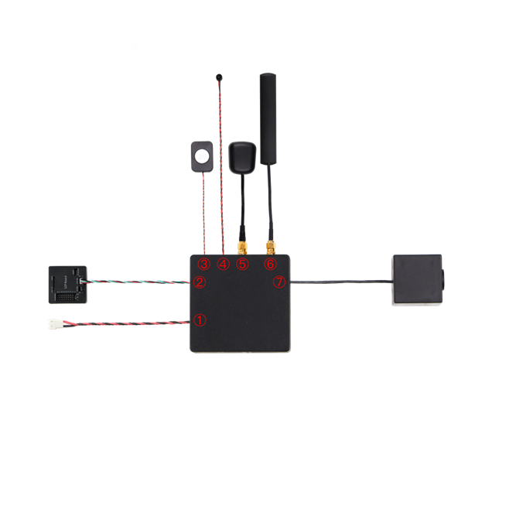
① 电源 ② 信号板 ③ 扬声器 ④ 麦克风 ⑤ GPS天线 ⑥ 4G天线 ⑦ 摄像头

3. 一体机接口说明

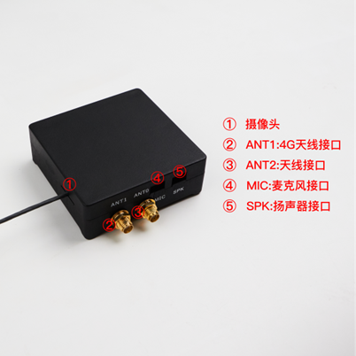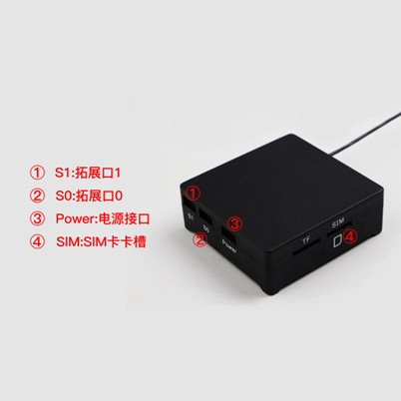

4. 一体机供电
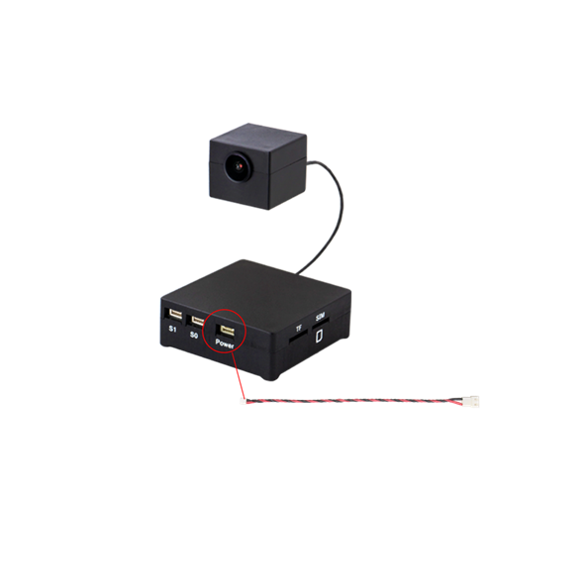
注：包装内不含外置电源，用户需自备电压为6V-25V的外置电源。

5. 产品规格

- 外壳尺寸 主机：65mm*72mm*23mm 镜头：32mm*33mm*26mm
- 上网方式 4G/WiFi
- 上网频段 5G/4G/3G/2G(可选配)
- 接口 电源*1 、拓展口*2、拾音器*1、扬声器*1、4G/5G天线*1、GPS天线*1
- 指示灯 电源指示灯、4G指/5G示灯、功能指示灯
- 传输距离 全球（网络覆盖范围内）
- 图像分辨率 1080p（可调）/720p
- 重量 100g（含镜头）
- 工作环境温度 -10℃~80℃
- 输入电压 6.0V~25.0V
如何使用CM18(全自定义)车型配置改装车辆
待完善
如何加装后摄（辅助摄像头）

场景说明
如果想在车辆中加装辅助摄像头，则需要额外购买“后摄”配件（具体请咨询店铺客服）。
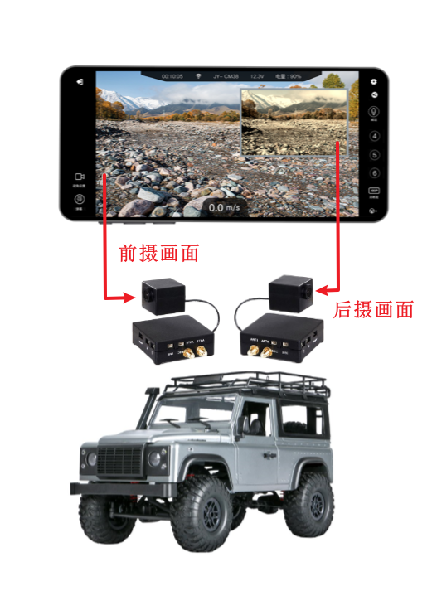

使用步骤
- 认领
后摄上电，听到提示音“连接成功，开始驾驶”后
- 关联后摄
进入驾驶，打开设计界面，找到后摄关联，选择刚才认领的后摄，点击确认
- 驾驶
回到驾驶界面，后摄展示并开始驾驶

注意事项
后摄需单独购买
后摄可和一体机任意关联
如何使用CM38车型改装车辆

入门版一体机概述

1. 简介
一体机是一款一体化高清图传、远程遥控设备，具备超远距离（网络覆盖范围内）数据传输能力，支持720p/460p图传画面，为地面竞速提供高清晰、低延时的一体化图传解决方案。可安装于遥控车远程APP或遥控器控制使用，通过4G网络传输音视频图像及一体机端控制信号。

2. 一体机连线说明
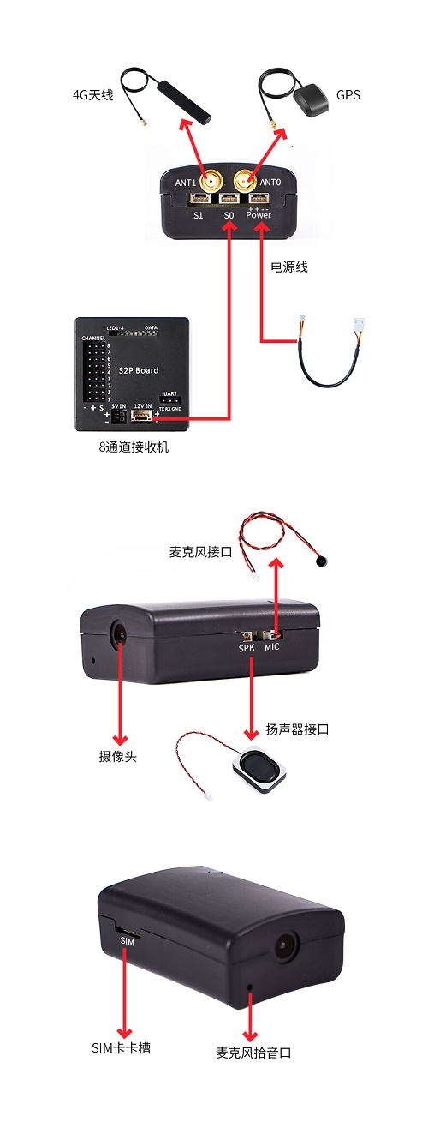

3. 一体机接口说明
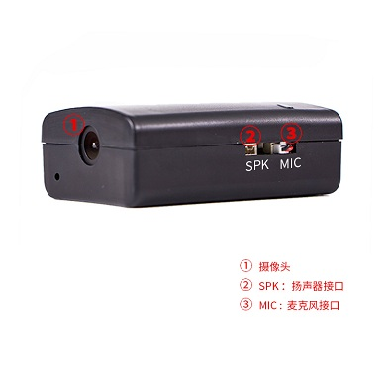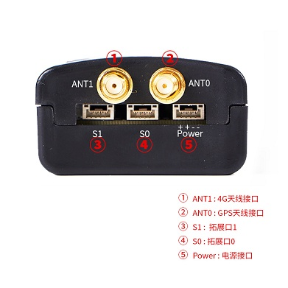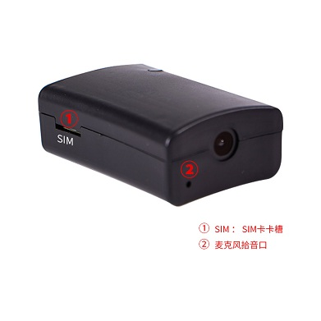

4. 一体机供电
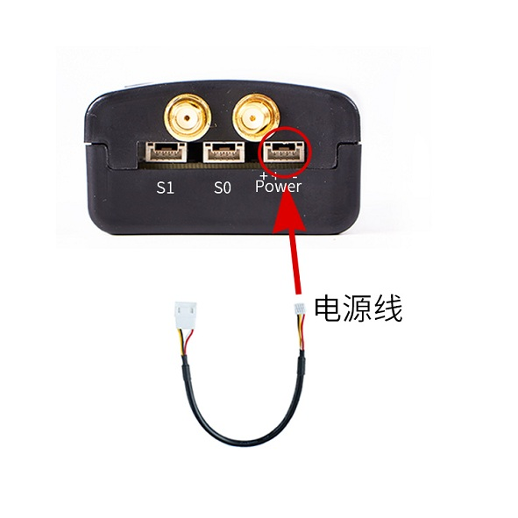
注：包装内不含外置电源，用户需自备电压为6V-18V的外置电源（建议使用2S-3S电池白色平衡头插入）。

5. 一体机插卡
" class="reference-link">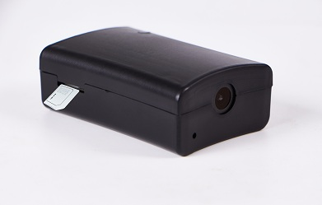
注：自弹式卡槽，按压插入或弹出，插卡时明确插卡方向，请勿暴力插拔SIM卡

6. 一体机启动
1、指示灯快速闪烁
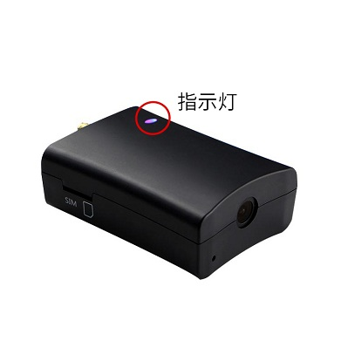
2、扬声器接入后语音播报（连接成功，可以驾驶）

7. 产品规格
- 外壳尺寸 主机：89mm59mm30mm
- 上网方式 4G
- 上网频段 4G/3G/2G(可选配)
- 接口 电源1 、拓展口2、拾音器1、扬声器1、4G天线1、GPS天线1
- 指示灯 电源指示灯、4G指示灯、功能指示灯
- 传输距离 全球（网络覆盖范围内）
- 图像分辨率 720p（可调）
- 重量 81g（含镜头）
- 工作环境温度 -10℃~60℃
- 输入电压 6.0V~18.0V
8通道接收机

8通道接收机

- 产品名称
8通道接收机
- 产品编号
SHJ-RCV_8
- 产品图片
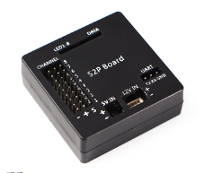
- 使用场景
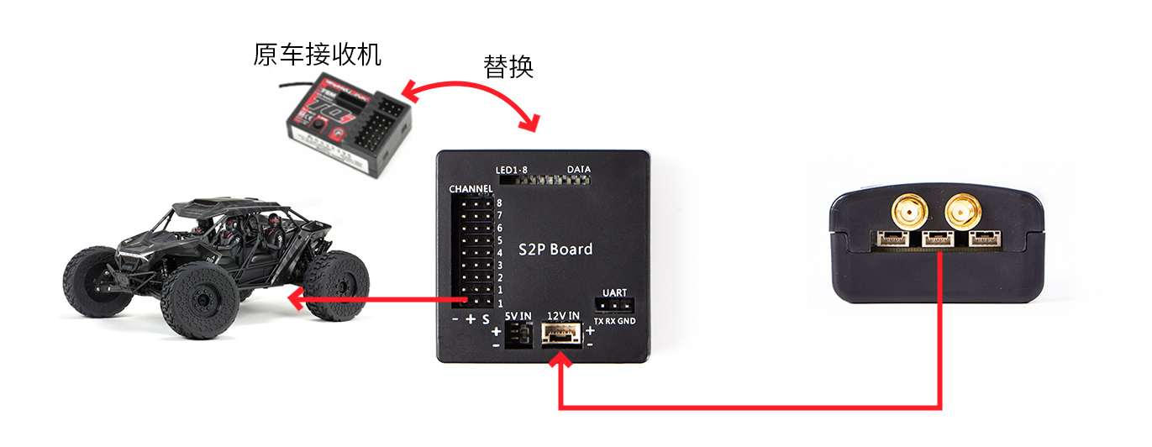

- APP配置
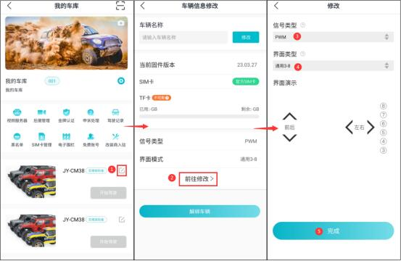

WL接收机

WL接收机

- 产品名称
WL接收机
- 产品编号
SHJ-RCV_WL
- 产品图片
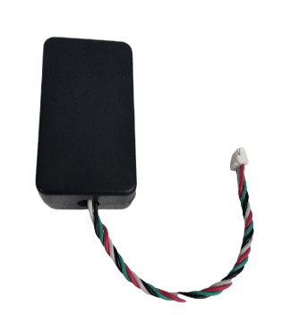
- 使用场景
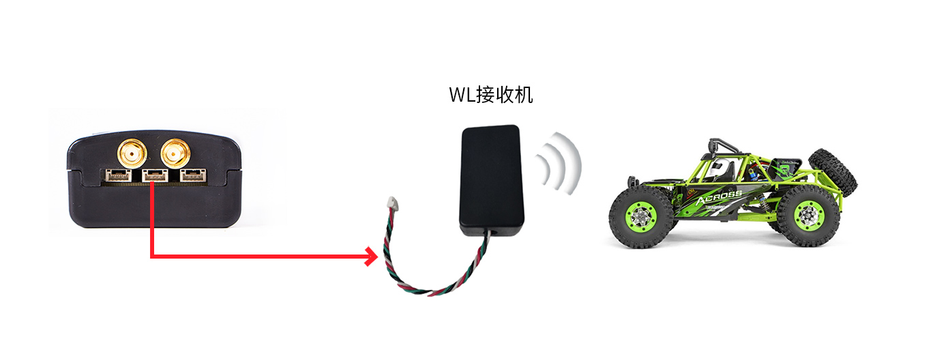
- APP配置
﻿﻿ 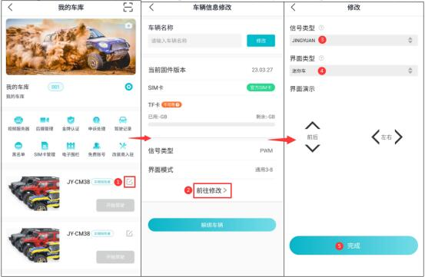
工程车用接收机

工程车用接收机

- 产品名称
工程车接收机
- 产品编号
SHJ-REC_CONS
- 产品图片
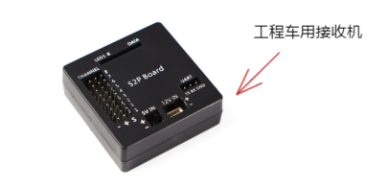
- 使用场景
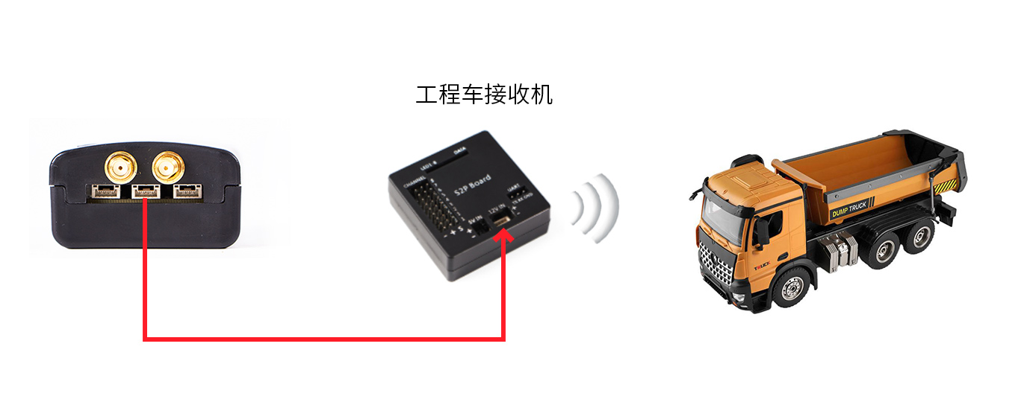
- APP配置
挖掘机
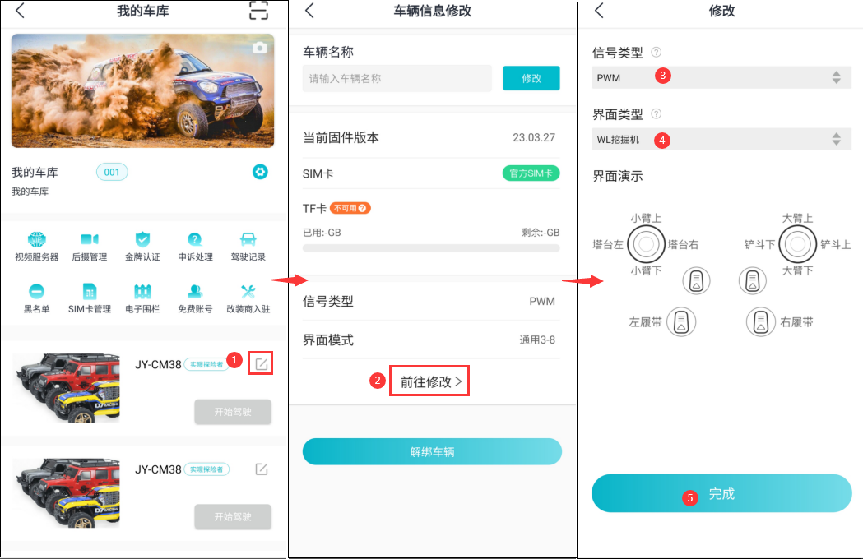
自卸车
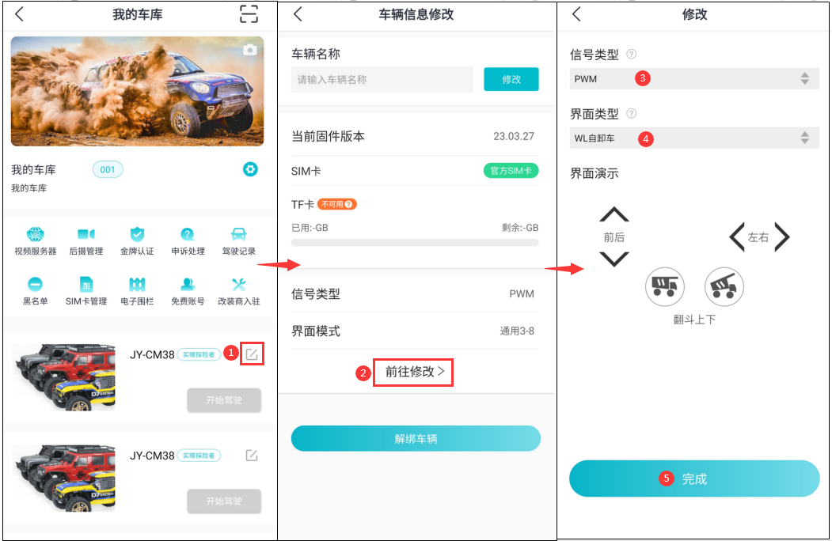
装载机
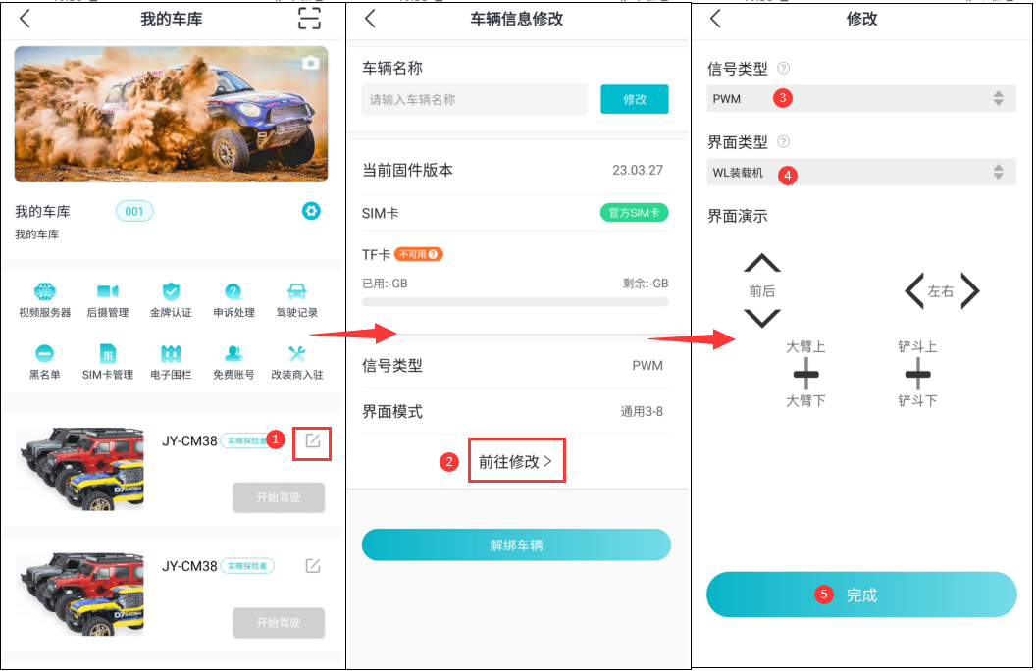
恒龙坦克接收机

恒龙坦克接收机

- 产品名称
恒龙坦克接收机
- 产品编号
SHJ-REC_HLT
- 产品图片
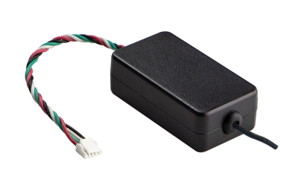
- 使用场景
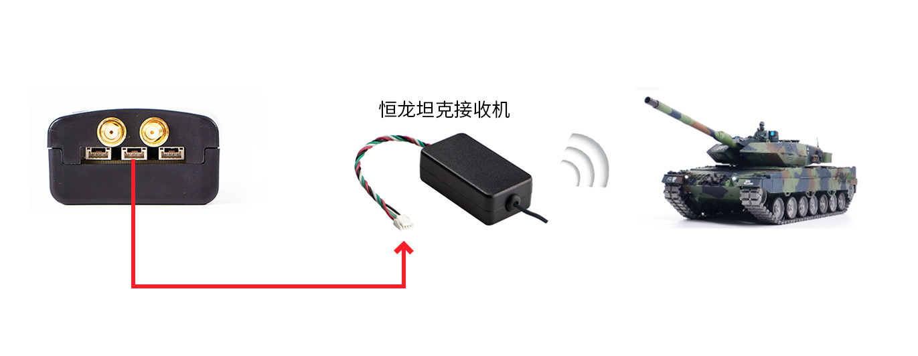
- APP配置
﻿﻿ 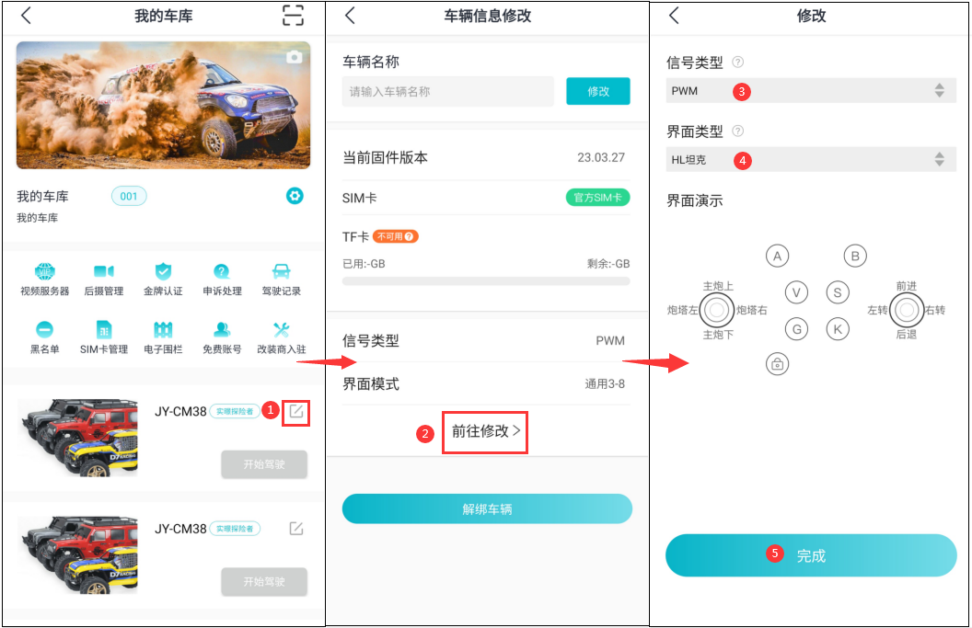
二合一电调

二合一电调

- 产品名称
实景二合一电调
- 产品编号
SHJ-REC_ESC
- 产品图片
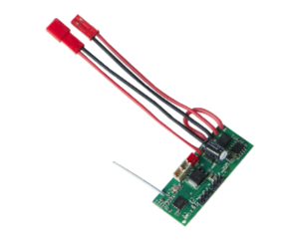
- 使用场景
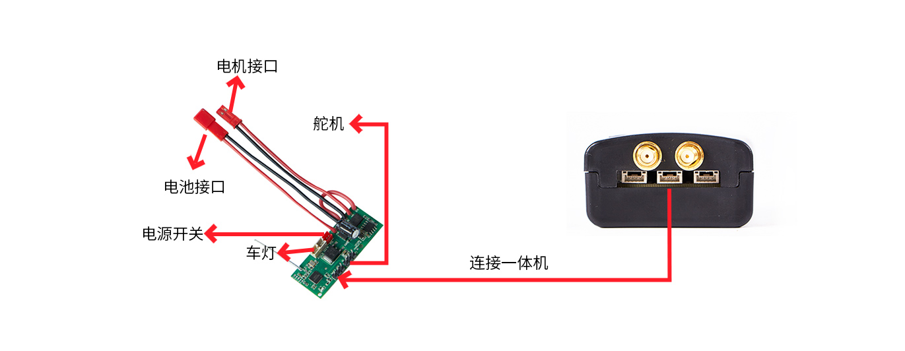
- APP配置

